**综合评价招生考试须知**

1. **考试形式：**

线上考试，使用平台---“云考AI”进行。

**二、考前准备**

**1.考试设备**：两部智能手机或一部智能手机+1台电脑（不支持平板电脑）。

手机要求：有摄像、拍照功能，网络稳定通畅。

电脑要求：需带摄像头和麦克风（考试软件安装仅支持win10、win7 64位操作系统，win8、win11系统暂不支持，苹果电脑也支持“云考AI”）

**2.手机支架**：用于第二机位。

**3.环境**：选择一处相对独立、安静的房间，防止其它因素影响考试。

**三、注意事项：**

电脑和手机都要下载“云考AI”APP，并保证正常运行。“云考AI”APP下载地址：<https://home.yunkaoai.com/>

**电脑：**用**谷歌浏览器**输入以上网址链接，点击“windows下载”

**手机：**两种方式下载APP

1.点击网址<https://home.yunkaoai.com/>进入页面，根据自己手机型号选择点击“Android下载”或“iOS下载”出现二维码后，扫描二维码识别下载。

2.扫描下方二维码按提示下载，苹果手机可直接在App Store中输入“云考AI”进行下载。



**苹果手机下载二维码 Android下载二维码**

安装时，请授权允许“云考AI”使用您的摄像头、麦克风、扬声器、存储空间、网络等权限，以保证可以正常考试。

电脑也需要打开摄像头和麦克风权限。设置方法：电脑设置-隐私设置-打开摄像头和麦克风权限。

“云考AI”仅提供手机IOS和安卓版本，不支持iPad和各种安卓平板。

**四、机位摆放**

本次考试采取双机位同时监考方式。开考后，考生应坐到合适位置，须显示出全身。

考试期间，第一机位用于回答考官问题。要能拍到考生本人人脸以及上半身；第二机位手机用于监考，该手机放在考生右后（或左后）上方(45度角)150厘米远处，手机位置高于桌面30-40CM（根据个人身高情况可适度调整），手机要横放，与水平面垂直。考生本人身体和第一机位必须完整的呈现在该手机的监控范围内。

**特别提示**：我校在校内设置监考考场，对每位考生的考试情况进行远程网上即时监考，并全程录像。监考摄像头具有广角功能，监考老师看到的视频比考生现场显示的手机画面实际范围更广。任何舞弊行为都会被监控到，请同学们务必遵守考试纪律。手机摆放位置如图所示：

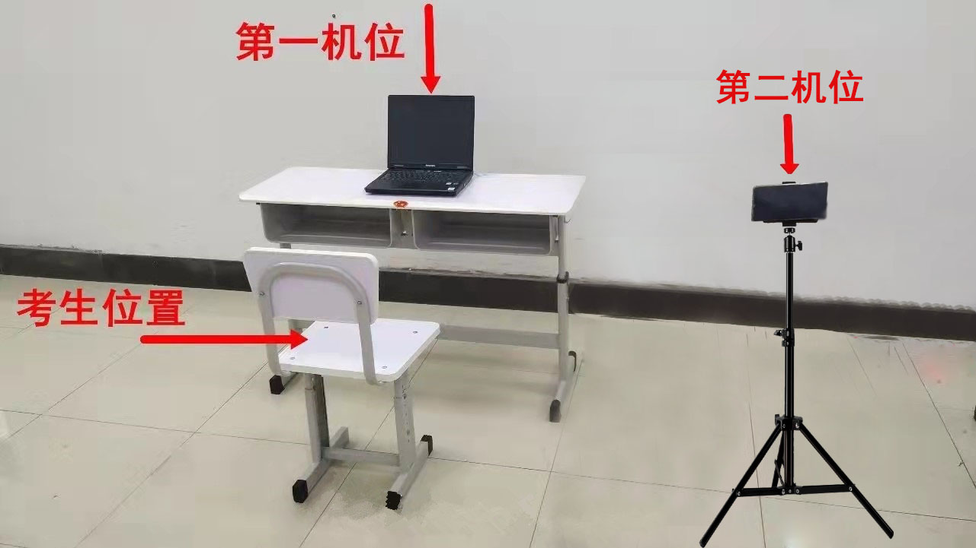

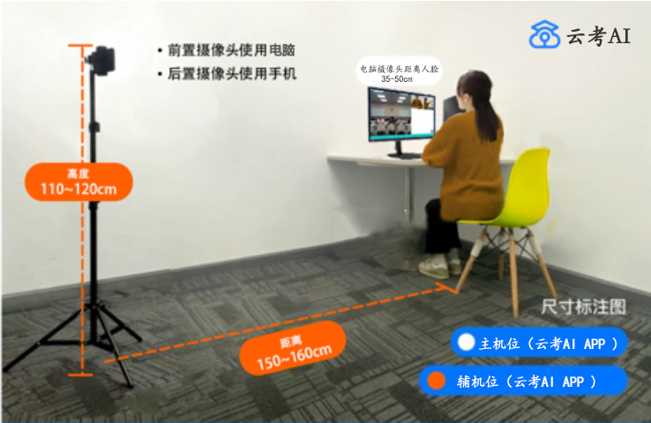

（图上距离仅供参考，可根据个人身高适当调整）

**五、网络要求**

考生选择使用无线WIFI网络进行考试，考试前，考试用电脑需关闭所有其他程序软件，摄像头识别清晰；手机须开启飞行模式，并关闭手机应用程序的通知功能，特别是短信、微信、QQ、录屏、分屏、投屏、音乐、视频、在线课堂、闹钟等会用到麦克风、扬声器和摄像头的程序，确保在考试过程中不会被其他应用程序干扰。考试过程中不允许出现切屏、录屏的行为，系统会记录每一次切屏访问内容及时间，出现该行为则视为违纪。

**六、考试时间**

**综合评价考试时间 ：2023年2月27日**

具体考试时间以准考证上时间为准，考生应提前30分钟登录进入“云考AI”等候考试。（例：9点开考的考生须8:30前登录进入“云考AI”等候开考。）

**1. 个人信息核验（人脸识别等）及身份确认：**完成个人信息核验（人脸识别等）及身份确认。如人脸识别3次仍未通过核验，考生可以继续进入考试，系统将转人工审核处理。

**2.考试：**考生进入考场侯考，等待主考官邀请考试，进入考场后请不要随意离开。

**六、特别注意事项**

1.考试期间，因电脑或手机设备、网络、个人操作等问题而导致的考试不成功，后果自负。

2.考试前务必确保电脑存储空间充足，至少有5G的剩余存储空间。确保考试过程中不会因为电脑存储的问题导致考试中断、内容丢失的情况。考试时间越长，需要预留的空间越多。

3.考生严格按照考试时间参加考试。未在规定时间参加考试者，视为自动放弃考试。

4.考生应独立完成线上考试，考试全程只能考生一人在房间内。考试视频画面中不得出现其他人员、不得出现与考试有关的声音。考试期间严禁出现体现本人身份信息的任何标识、图案等。考试全过程考生不得离开视频画面，不得左顾右盼。如有违反按违规处理。

5.考试过程中，严禁切换考试系统界面、最小化、切屏、录屏、截屏、锁屏、开启蓝牙，否则会导致考试失败，后台会自动判定为作弊行为。不得将考试内容进行截图、翻录、传播及任何形式的公开。

附件

**“云考AI”APP操作说明**

——已报名考生——

一、开始考试

# 1、登录

## 打开电脑或手机“云考AI”App，选择我是考生用手机号登录，输入手机号和密码（密码是获取手机6位数验证码），点击考试类型进入考试系统。



# 2、查看公告

进入系统后可看到“学校公告”

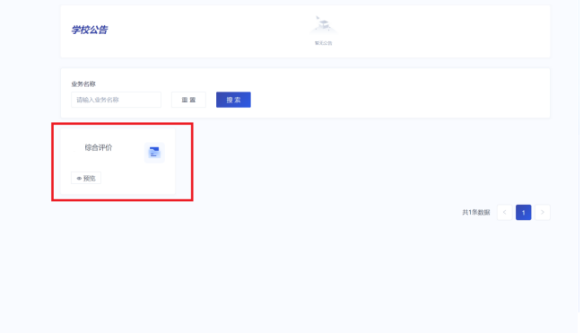

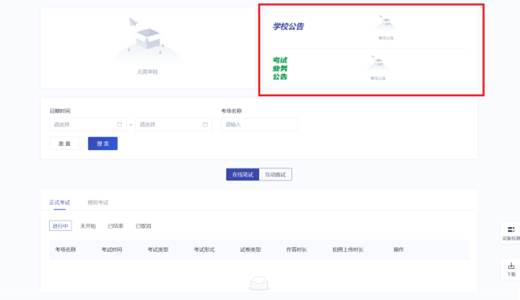

# 

# 3、考生信息审核

考生查看考试承诺书，考生选择相应考试场次（模拟考试或正式考试），点击“同意”，进入考试。

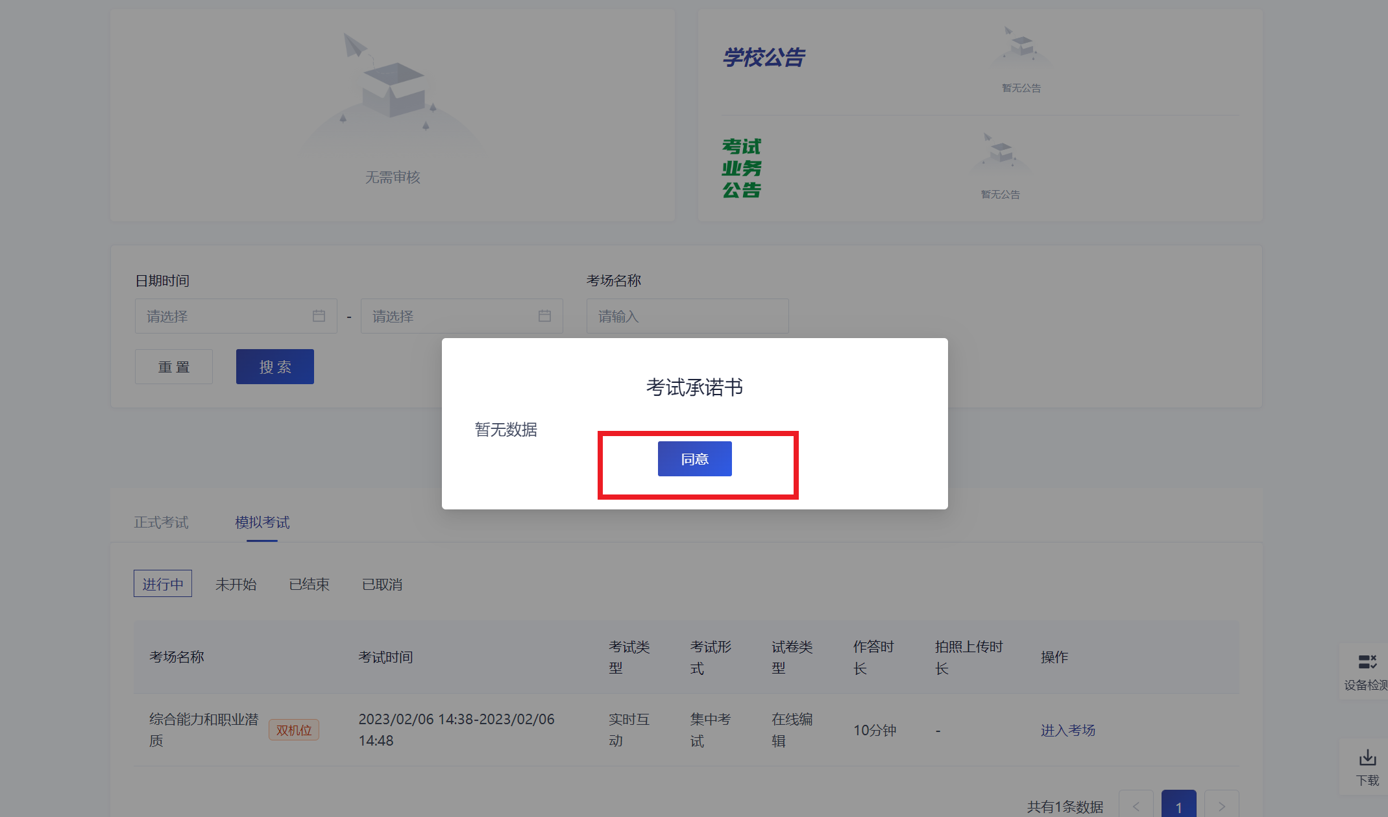

# 4、人脸识别

点击开始认证，进行活体检测和人脸识别认证。

系统对接公安部数据，若认证成功可进入候考区，若认证失败可点击“重试”。若一直认证失败也可进入候考区，但在考官界面会提示“人脸识别认证未通过”，考官会对识别未通过的考生进行“人证对比”。考试过程中，考官可以查看人脸识别时的截图，确保考生是参加人脸识别考生本人，避免替考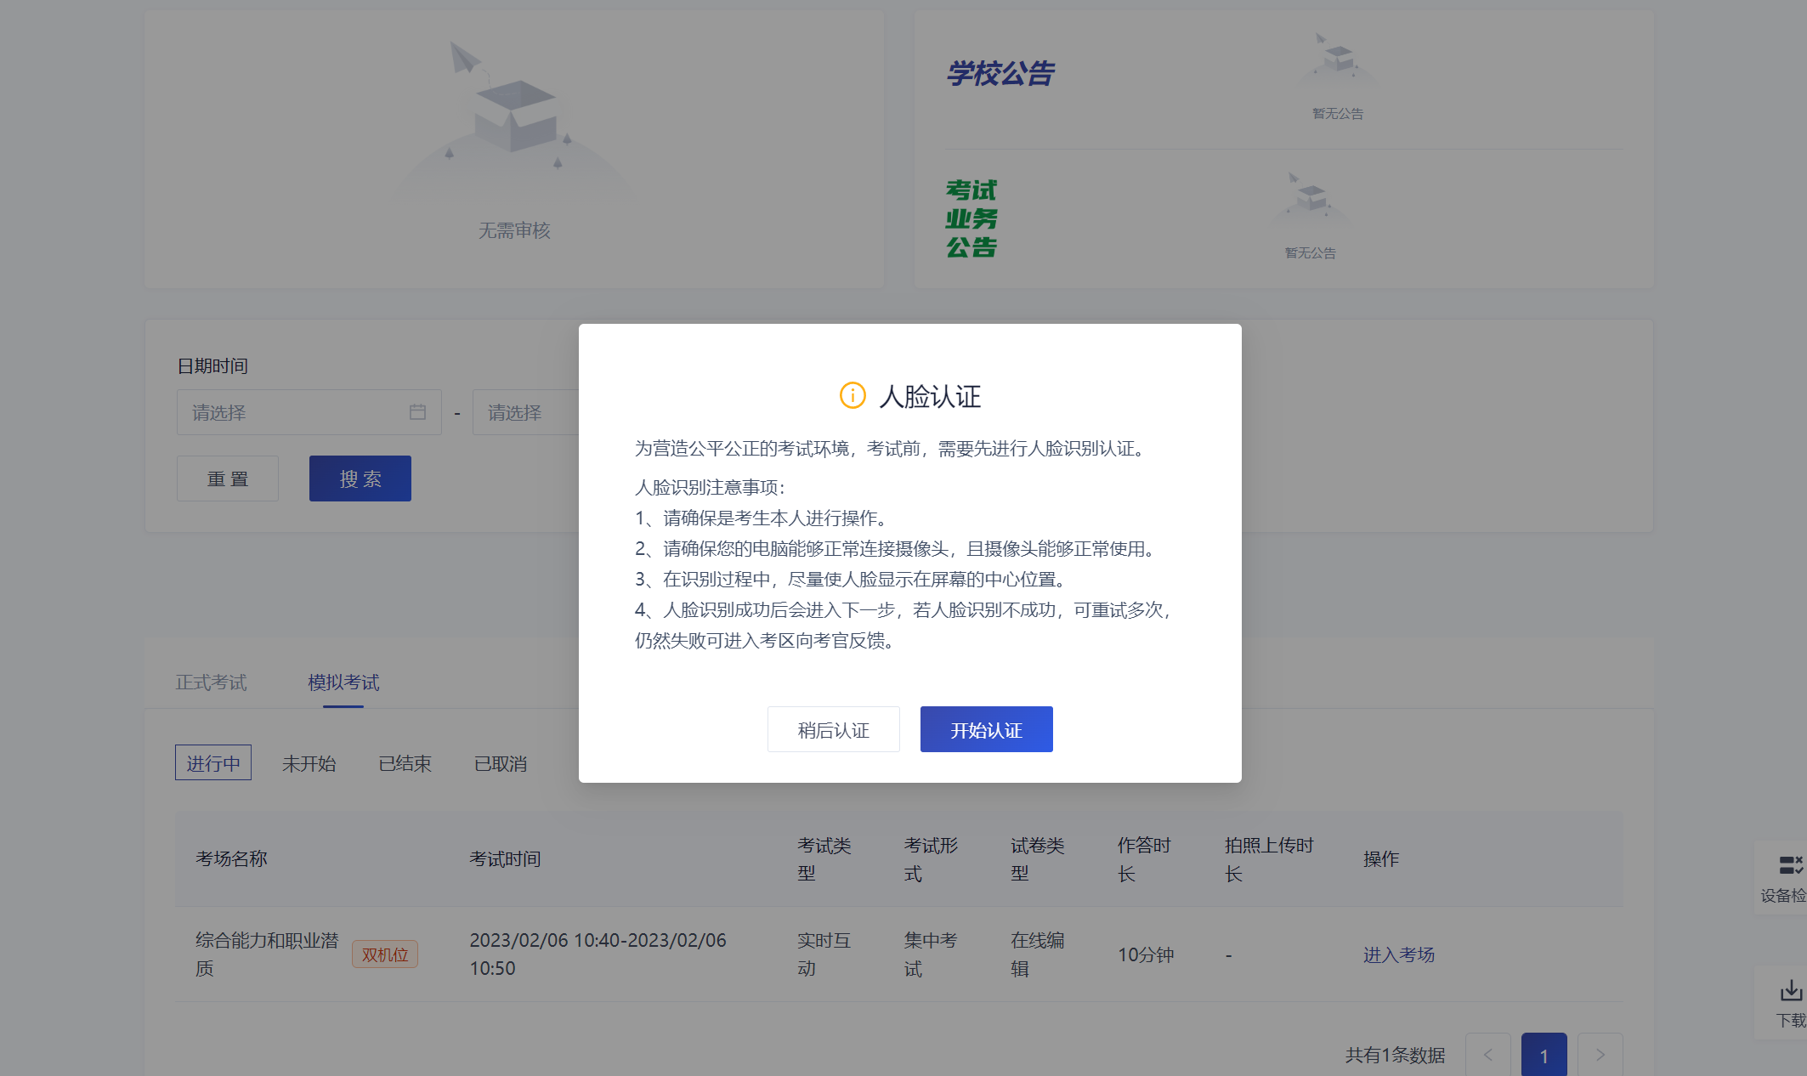

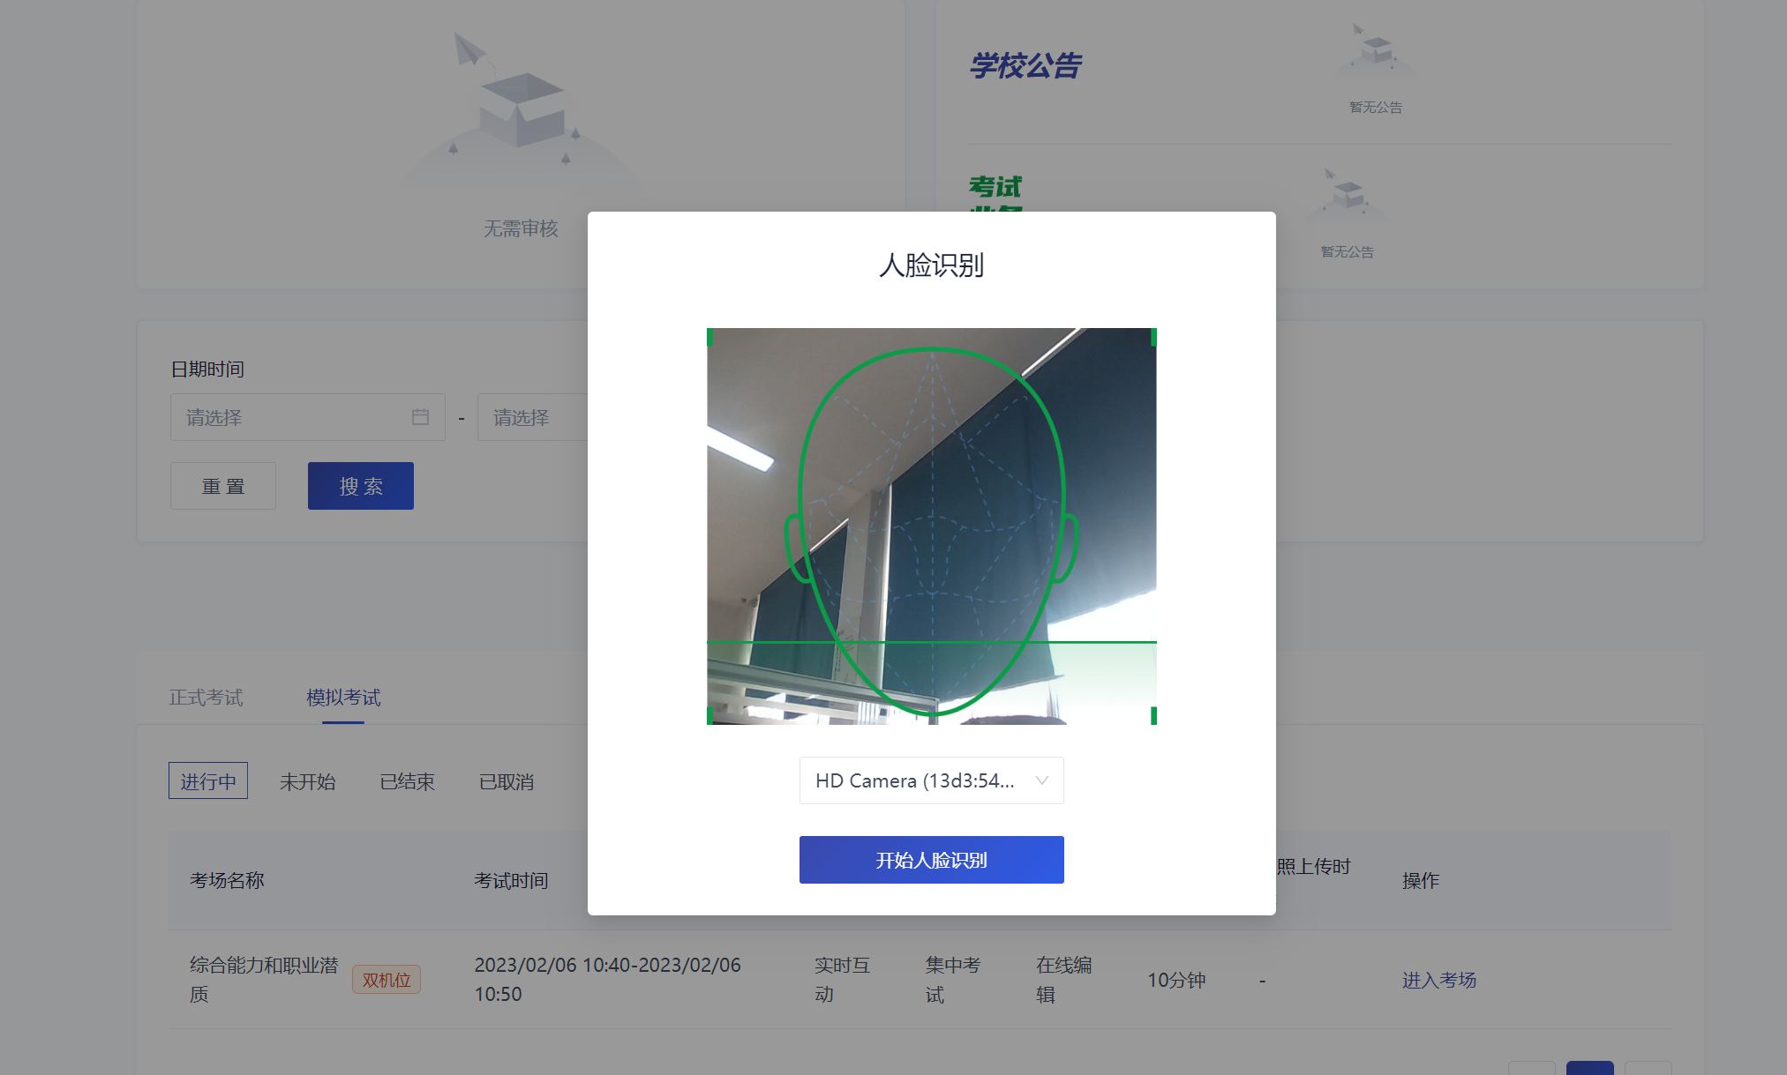

# 5、加入第二机位

人脸识别完成后，在人脸识别下方会出现二维码。

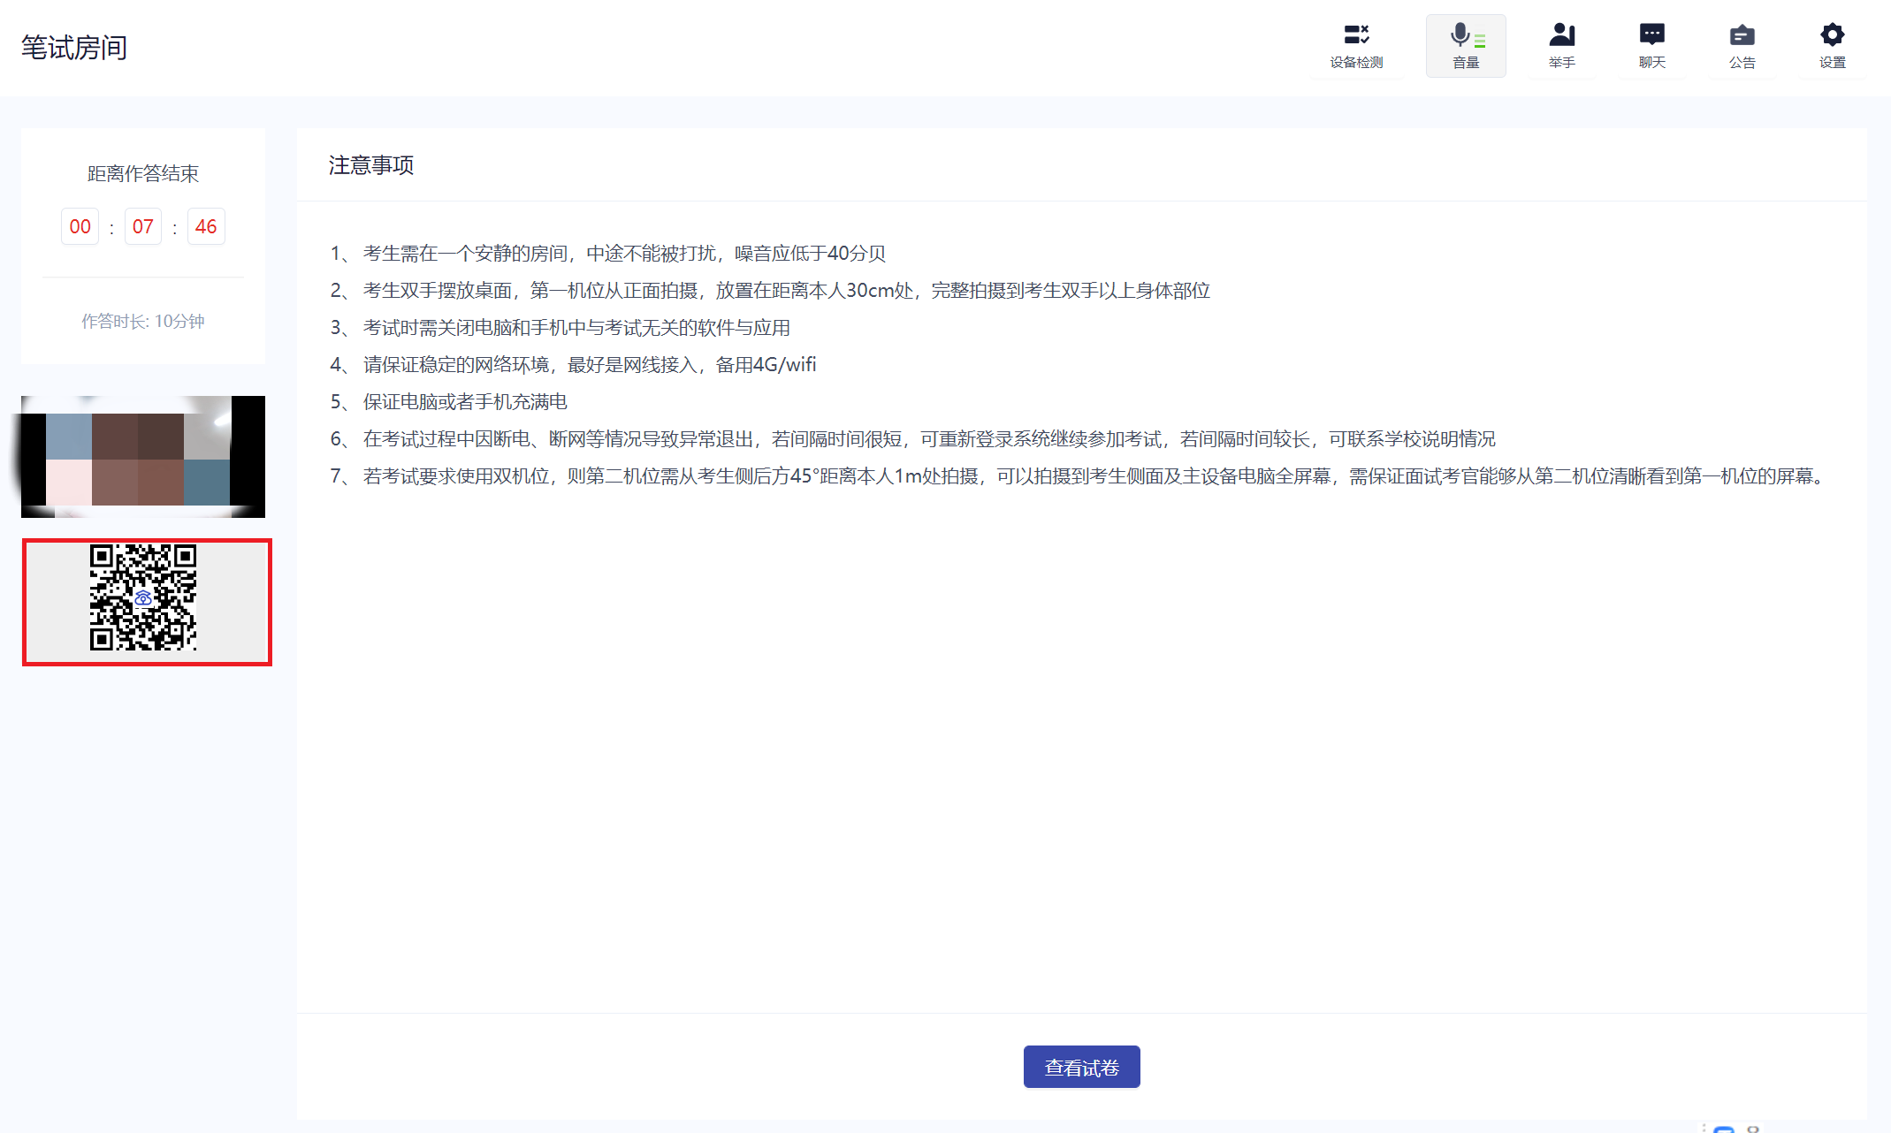

打开手机“云考AI”app首页，点击加入第二机位，扫描电脑屏幕左侧二维码（**手机端无需登陆，直接点击”扫描二维码”即可**），加入第二机位成功。然后按照手机摆放位置要求进行摆放，等待考试